Diagramme des cas d’utilisations du concepteur.

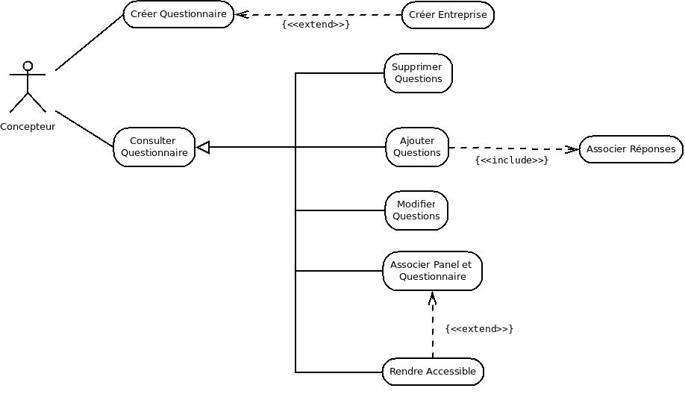
- Créer un nouveau questionnaire avec le choix de l’entreprise qui à demandé le questionnaire. Si l’entreprise n’est pas créée dans la base de données alors le concepteur pourra rajouter cette entreprise.
- Sélectionner un questionnaire :
  - Ajouter des questions (avec association de réponses)
  - Modifier les questions déjà créer dans le questionnaire déjà sélectionner
  - Supprimer les questions
  - Rendre accessible le questionnaire quand il est complet.
  - Associer le panel avec le questionnaire sélectionné u
  - Rendre disponible une fois le questionnaire sélectionner ou associer avec un panel

